**Grupa, skolēnu vārdi**

Pārsaukt dokumentu, ar attiecīgas grupas dalībnieku vārdu iniciāļiem.

**Pienākumu sadale**

Precīzi definēt, kas ko darīs, par ko kurš būs atbildīgs, kā tiks plānot darbu un uzdevumu sadale

Intars - Atbildīgs par : datubāzes ER modeli un tās izveidošanu, formas grafisko dizainu, čeka izveidošana programā.

Rihards - Atbildīgs par : Datu ievadi un izvadi saistībā ar datubāzi, pārbaudes sistēmu implementācija

**Situācijas izpētes analīze**

1. Nosauc vienu piemērotāko izpētes metodi, ar kuru noskaidrot prasības programmvadāmā risinājuma funkcionalitātei! Pamato, kāpēc izvēlējies tieši šo izpētes metodi!

Mēs izmantosim novērošanas metodi, iepazīstoties ar doto situāciju. Mēs šo metodi izvēlējāmies, jo mums ir dots situācijas apraksts, ar kuru mums ir jāstrādā, lai attiecīgi izveidotu datubāzi un programmu problēmas atrisināšanai.

1. Izplāno visa izpētes procesa gaitu, nosaucot konkrētus izpētes procesa soļus līdz pat secinājumu izdarīšanai!
2. Dotā uzdevuma izlasīšana un analizēšana
3. Nosakām vajadzīgos datu veidus, to nosaukumus
4. Attiecīgi uzskicējam kā izskatīsies datubāze
5. Apraksti programmvadāmā risinājuma mērķauditoriju

Programmvadāmais risinājums ir paredzēts skaistum kopšanas saloniem. Risinājumā ir iespējams reģistrēt klientu, klienta informāciju (vārds uzvārds, tel. Nr. U.t.t), tā izvēlēto procedūru un laiku. Atsevišķi datubāzē var ievadīt salona produktus un pieejamās procedūras.

**Datubāzes plānojums dokumentācija**

ER (kā plānojam un izveidojam)

Datubāzes plānošana tika minēta jau iepriekšēja punktā, kur tiek veikta dotās situācijas izpēte un attiecīga plānošana risinājumam

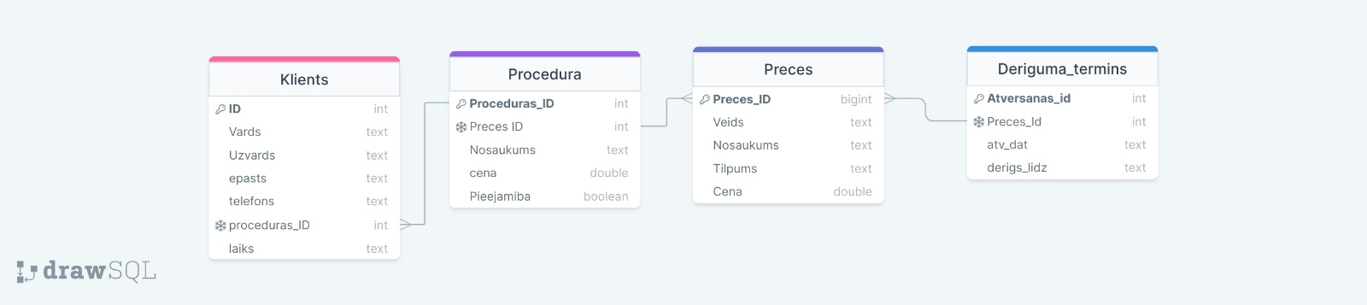

**Programmas plānojums dokumentācija**

PPS, PPA, LI (skatāmies iepriekšējo gadu darbos)

**Projekta izvēlētais dzīves cikls :**

Programmas izstrādei tiks izmantots iteratīvais dzīves cikla modelis, jo tam no sākuma nav

nepieciešama pilnīga prasību specifikācija, kā arī iespējams veikt nelielas izmaiņas izstrādājot

programmu vairākas reizes.

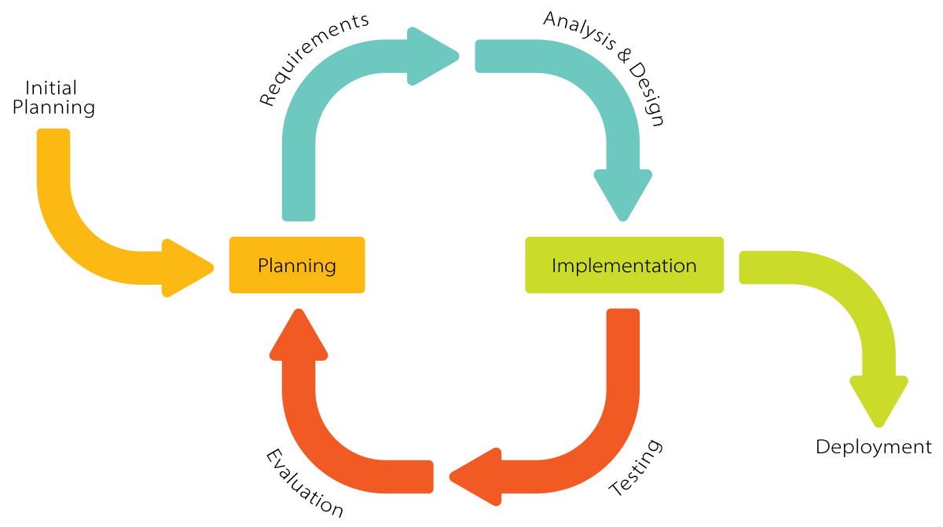

**Darba konceptuālā blokshēma :**

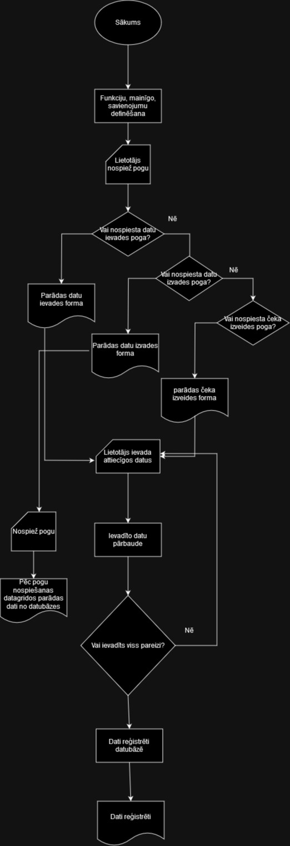

**Plānotie izstrādes rīki :**

Visual Studio 2019

SQLite

Github

Drawsql

Draw.io

**Vajadzīgās bibliotēkas :**

System;

System.Collections.Generic; //atbild par datu apstrādi

System.Data.SQLite; //ļauj izmantot SQLite komandas

System.Linq; //atbild par datu apstrādi

System.Text; //atbild par tekstuālu datu apstrādi

System.Threading.Tasks; //nodrošina programmas un sistēmas procesu darbību

**Vajadzīgie mainīgie :**

**UI izskaidrošana :**

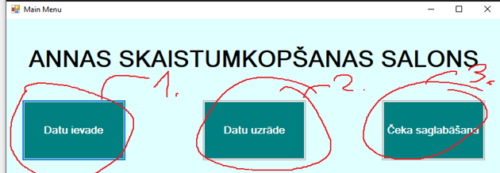

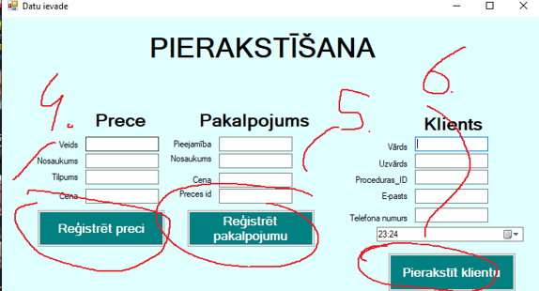

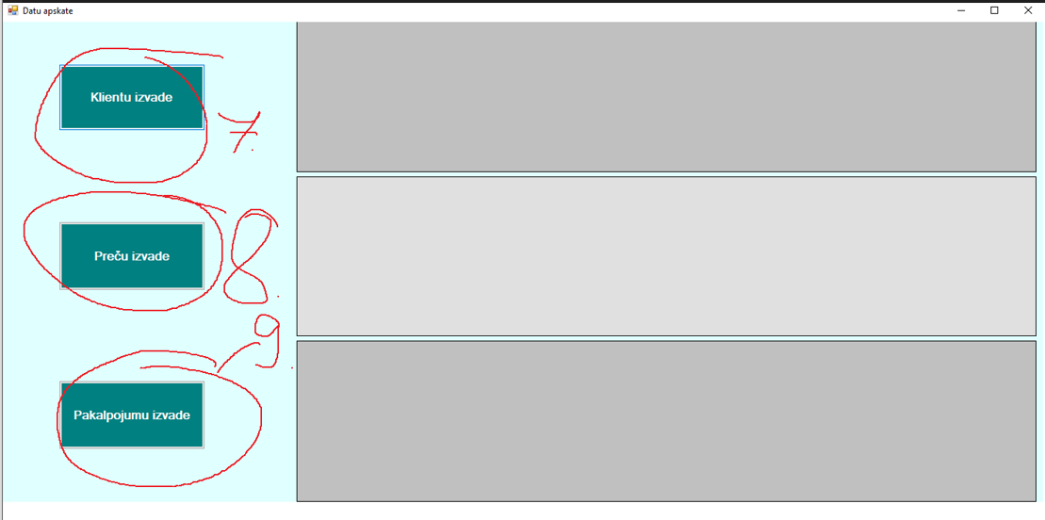

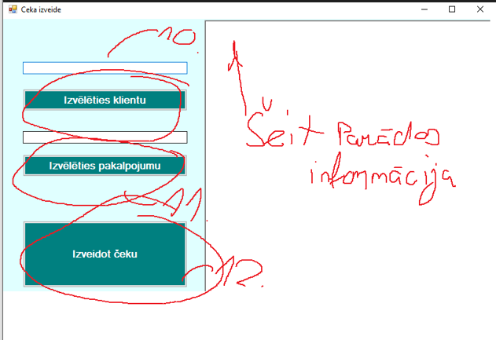

1. Atver datu ievades formu

2. Atver datu izvades formu

3. Atver čeka izveides formu

4. Reģistrē ievadītos datus zem “Prece” aizpildītajiem laukiem

5. Reģistrē ievadītos datus zem “Pakalpojums” aizpildītajiem laukiem

6. Reģistrē ievadītos datus zem “Klients” aizpildītajiem laukiem

7. Izvada datus no datubāzes zem “Klients” tabulas

8. Izvada datus no datubāzes zem “Preces” tabulas

9. Izvada datus no datubāzes zem “Procedūras” tabulas

10. izvēlas ievadīto klientu pēc vārda no datubāzes

11. izvēlas pakalpojumu no datubāzes

12. Izveido čeku kā txt failu uz datora